ПРОТОКОЛ
собрания граждан с. Гавриловка, д. Булгаково, д. Правда
Гавриловского сельсовета
Саракташского района Оренбургской области.

Дата проведения: 15 апреля 2016 года
Время проведения: 17-00 часов
Место проведения: с. Гавриловка, Гавриловский СДК
Присутствовало: 71 человек

Президиум собрания:

Председатель – Варламова Е.И. – специалист администрации сельсовета
Секретарь – Морозова Л.И., зав. Гавриловской библиотекой

На собрании граждан присутствовали:
-Киселёв Олег Александрович, начальник отдела образования администрации района
-Маслабойников Юрий Владимирович, инженер-эколог государственной экологической службы Оренбургской области
-Маслов Сергей Сергеевич, уполномоченный полиции МО МВД РФ «Саракташский»
-Бессарабов Александр Сергеевич, директор МАУ «Многофункциональный центр по предоставлению государственных и муниципальных услуг»
-Жумалиев Николай Андреевич, староста д.Правда
-Беспалова Ольга Геннадьевна, староста д. Булгаково
-Теряев Сергей Владимирович, генеральный директор ООО «Саракташхлебопродукт»

Повестка дня:

1. Отчёт о работе администрации Гавриловского сельсовета за 2015 год
Докладчик - | Варламова Е.И. - | специалист Гавриловского с/с

2. О результатах деятельности участкового уполномоченного полиции за 2015 год.

Докладчик - | Маслов С.С.- | уполномоченный полиции МО МВД РФ «Саракташский»

3. О благоустройстве и санитарном состоянии села Гавриловка
Докладчик - | Жайворонок Р.М.- | депутат Гавриловского с/с, председатель комиссии по благоустройству территориии

4. О пожарной безопасности
Докладчик - | Белоус А.В. - | депутат Гавриловского с/с, член ДПД
5. О найме пастухов индивидуального скота.
Докладчик - | Варламова Е.И.- | специалист Гавриловского с/с

I.СЛУШАЛИ: Варламову Е.И.- специалиста 1 категории сельсовета о работе Гавриловского сельсовета за 2015 год.

Уважаемые жители сельсовета, депутаты, руководители организаций и приглашённые!
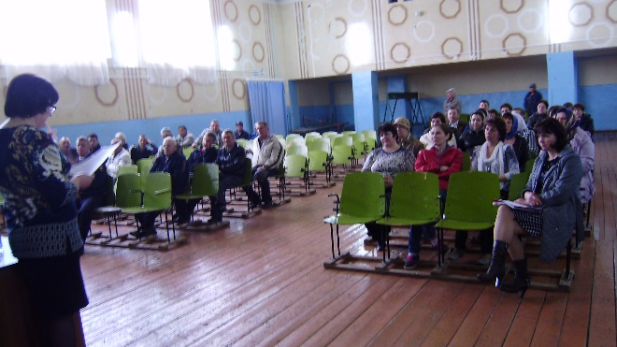

Сегодня я представляю вашему вниманию отчёт о работе администрации МО Гавриловский сельсовет за 2015 год.
В состав нашего МО входят 4 села. Гавриловка, Булгаково, Правда и Родники.
Всего во всех населённых пунктах сельсовета зарегистрировано 885 человек.
Состав жителей многонационален.
За 2015 год на территории сельсовета родилось- 11 человек, умерло – 18 человек.
На воинском учёте состоит 169 чел. В 2015 году призвано и служат в рядах российской армии 2 чел., в запасе – 160 чел.
На территории сельсовета находятся следующие предприятия: градообразующим предприятием является ООО «Саракташхлебопродукт», генеральный директор - Теряев Сергей Владимирович. Также на территории сельсовета осуществляют свою деятельность КФХ Васильева С.А., Егорова В.И., Егорова Д.В., ИП Ерофеев, Манич Е.А., Белоус А.В., в с. Булгаково магазин ИП Сулейманова Р.Р. Основные направления их деятельности растениеводство, животноводство, переработка древесины, торговля, оказания услуг населению.
Услугами телефонной связи обеспечивает Ростелеком, имеется вышка сотовой связи. Почтовые услуги оказывает ОПС «Почта России». На территории сельсовета находится средняя общеобразовательная школа, фельдшерско-акушерский пункт. 1 сентября 2015 г произошло слияние двух юридических лиц: детский сад на 35 мест и Гавриловская СОШ. Детский сад стал дошкольной группой Гавриловской СОШ.
В настоящее время имеются вакансии рабочих мест в ООО «Саракташхлебопродукт», в Гавриловской СОШ.

Бюджет сельсовета.

Решением Совета депутатов от 23.12.2014 г. № 19 был принят бюджет Гавриловского сельсовета на 2015 год в сумме -2 789 700 руб., в том числе собственных доходов -816 000 руб.. В 2015 г. из областного и районного бюджетов на выполнение полномочий поступили средства в размере -1 713 900 руб., из них дотаций и субвенций -1 713 900 руб., кроме того дорожные акцизы- 235 058 руб.

По видам доходная часть бюджета в части собственных средств за 2015 год выглядит следующим образом:

 | Виды доходной части | План (руб.) | Фактичкески (руб.) | % исполнения
1. | НДФЛ | 80 000 | 97 036,32 | 121,3
2 | Налог на имущество | 21 000 | 14 054,90 | 67
3. | Земельный налог | 680 000 | 625 710, 50 | 92
4. | Арендная плата за землю | - | - | -
5. | Продажа имущества | - | - | -
6. | Единый с/х налог | 27 000 | 18 847, 08 | 70
7. | Госпошлина | 8 000 | 200 | 2,5
 | Исполнение составило: | 2 789 700 | 3 156 435,18 | 113,1

Социальная защита населения

В нашем сельсовете есть группы населения , которые нуждаются в социальной помощи и защите:
инвалиды – 50 чел.
дети – инвалиды – 6 чел.
пенсионеры - 190 чел.
труженики тыла 17 чел.
участники и инвалиды ВОВ – 2 чел.
участники локальных войн -13 чел.
Указанные выше группы населения обслуживает надомный социальный работник Карпухина Елена Константиновна, оказывает консультативную помощь участковый социальный работник Бушмелева Елена Юрьевна.
Совет ветеранов при администрации сельсовета, состоящий из 7 человек, возглавляет Плетнёва Лидия Петровна.

Правовая и информационная работа

Администрацией Гавриловского сельсовета было выдано населению 983 справки. Издано 76 постановлений, 21 распоряжение. В администрации сельсовета имеются информационные стенды, в библиотеке расположен информационный центр, где освещается жизнь села, работа администрации сельсовета, Совета депутатов, общественных формирований, обнародуются нормативные правовые акты. Работает официальный сайт сельсовета, на котором размещаем всю информацию. Нормативные правовые акты ежемесячно направляем в прокуратуру района и в Правительство Оренбургской области для включения их в областной регистр муниципальных правовых актов. За 2015 год было дано 328 ответов на запросы о предоставлении информации в администрацию и др. организации и предприятия района.
Работает административная комиссия. Составлено 3 протокола. Вынесено 18 предупреждений. Проведено более 40 бесед о содержании домашних животных, о правилах благоустройства территории, о правилах поведения граждан в ночное время.
Активно работает женсовет под председательством Прокудиной Галины Васильевны. Совет женщин - первый помощник в общественной жизни сельсовета.
Количество депутатов, установленное Уставом сельсовета – 9 чел. На данный момент в Совет депутатов входит 9 чел. За 2015 год проведено:
-9 заседаний Совета депутатов второго созыва, на которых принято 21 решение;
- 5 заседаний Совета депутатов третьего созыва, на которых принято 20 решений.
Основные вопросы выносимые на заседания Совета депутатов:
- о бюджете сельсовета;
- о плане социально-экономического развития территории;
- об исполнении бюджета;
- о внесении изменений и дополнений в нормативно – правовые акты;
- о налоговых ставках и др.

Коммунальные услуги

Водоснабжение населения осуществляется через центральный водопровод. Имеется 1 скважина и башня Рожновского. Данные объекты переданы ООО «Водоканал». Многие домовладения оборудованы автономными водяными насосами.
С. Гавриловка и Булгаково полностью газифицированы. В 2015 году газифицировали д. Правда. В д. Родники природного газа нет.
Одним из направлений социально – экономического развития сёл сельсовета является решение вопросов о благоустройстве и санитарном состоянии территории. Велась работа по расчистке дорог от снега, опашке кладбищ, обкосы обочин дорог и территории населённых пунктов сельсовета, грейдерование дорог. Проводились субботники по санитарной очистке сел, посадке цветов.

Пожарная безопасность

Пожарная машина находиться в тёплом боксе автогаража ООО «Саракташхлебопродукт». Вопрос об оплате за электроэнергию стоит остро на повестке дня каждого аппаратного совещания. Приобретено за счет средств местного бюджета 7 дымовых извещателей на сумму 2 800 рублей, которые установили в домах многодетных семей и участников ВОВ. Постоянно ведется работа по обследованию жилых помещений на пожарную безопасность, распространяются Памятки по соблюдению пожарной безопасности в жилом секторе.

Уличное освещение

По программе «Светлая область» будет произведена замена уличных фонарей, а также добавим 47 дополнительных светильников во всех населенных пунктах сельсовета. На данный момент заключен договор на обслуживание уличного освещения с РЭС Саракташского района. Ежемесячная плата по договору 17 000 рублей в месяц. Уже проведены ремонтные работы по ул. Правды, ул. Молодежной, ул. Новой и в д. Правда.

Организация досуга

В социальном развитии территории сельсовета большая роль отводится работе Дома Культуры. Количество работающих – 2 чел. в ДК и 1 чел. В библиотеке. Дом Культуры работает в тесной связи со всеми организациями и учреждениями, расположенными на территории нашего муниципального образования. В 2015 году в СДК и библиотеке было проведено более 112 культурно- массовых мероприятий. На базе СДК и библиотеки ведут свою работу кружки и клубы по интересам. Пользуясь случаем хочу поздравить ученика 5 класса Стоюшко Артема с победой в областном конкурсе «Я стою на пороге Вселенной», посвященном 50-летию полета Ю. Гагарина в космос. Работа Артема «Письмо космонавту» под руководством зав.библиотекой Морозовой Л.И. заняла 2 место (из 200 представленных работ). Стоюшко Артем и Морозова Л.И. были награждены дипломами.

Оптимистичные планы на 2016 год
В 2016 году – 85 лет Саракташскому району, 115 лет Гавриловской СОШ. В связи с организацией и проведением таких больших праздников, основными планируемыми мероприятиями будут:
- благоустройство и наведение порядка на территории сельсовета: посадка деревьев, разбивка цветников, ремонт и грейдерование дорог, ремонт памятника и фасада здания СДК;
- социальная поддержка и помощь ветеранам ВОВ и труженикам тыла и многое др.
В заключении своего доклада разрешите поблагодарить ООО «Саракташхлебопродукт» в лице ген. директора Теряева С.В., глав КФХ Егорова В.И., Егорова Д.В., Васильева С.А. за помощь в решении социальных вопросов на территории сельсовета, а также за материальную помощь в проведении культурно-массовых мероприятий.

ВЫСТУПИЛИ:
1.Киселев О.А. - начальник отдела образования администрации района
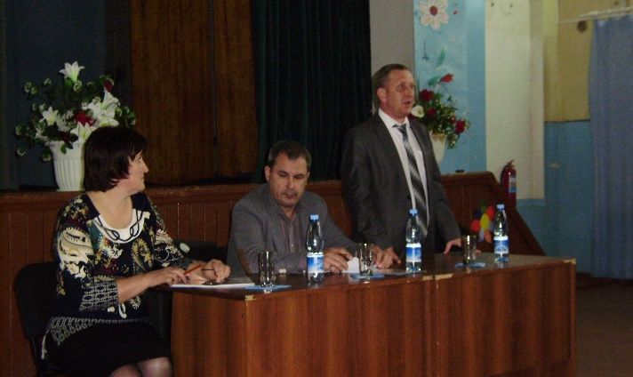 | Такие мероприятия, как сходы граждан необходимы, чтобы обсудить насущные вопросы.  Приближается значимое событие для нашего района, 85 лет Саракташскому району. Нужно подготовиться и всем вместе провести все праздничные
мероприятия, посвящённые юбилею района. Прежде всего, навести порядок в каждом доме, подворье и, конечно же, в парке на кладбище и во всех общественных организациях.
Показателем подготовки к юбилею района будут и результаты сдачи ЕГЭ и ГИА. Это результат работы школы. Хочу обратиться к родителям, уделите больше внимания своим детям и помогите подготовиться к достойной сдаче экзаменов. Сейчас стали более строгими условия сдачи экзаменов. Будем надеяться, что все дети покажут высокие знания.
Харитонова С.В. – почтальон, жительница с. Гавриловка, многодетная мама.
Олег Александрович, скажите пожалуйста, будет ли работать дошкольная группа в летний период?
Ответ: Если все дети будут посещать детский сад, то да. В противном случае нет. Содержать целый штат из-за 2-3 детей очень накладно.
Харитонова Л.Л. – директор Гавриловского СДК.
Можно ли привлекать учащихся школы к уборке территории парка?
Ответ: С согласия родителей и в их присутствии, можно.

2. Теряев Сергей Владимирович -Генеральный директор ООО «Саракташхлебопродукт»
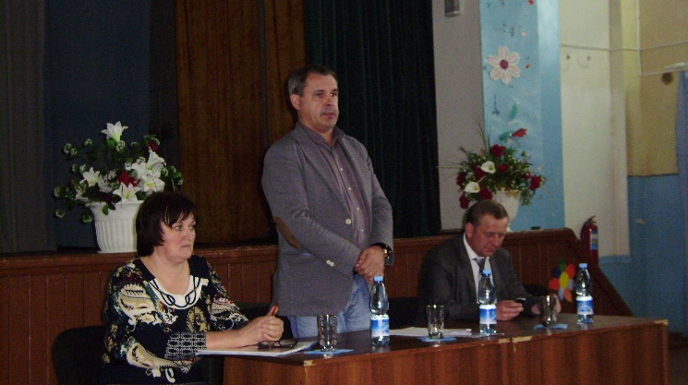 | В ООО «Саракташхлебопродукт» работает 48 человек из с. Гавриловка. Штат укомплектован. Приходят к нам женщины желающие работать операторами машинного доения. На данный момент доярки не требуются. Но сейчас строиться ещё одна база для КРС, к осени планируем пригнать ещё дойный гурт.
Тогда потребуются дополнительные рабочие руки. Заканчиваем капитальный ремонт здания правления. Оборудована современная столовая. Построены новые фермы для скота. Подключено новое оборудование на животноводческой ферме. Постепенно приводим в надлежащий вид мехток. Будем устанавливать современное оборудование. Приобретена новая сельскохозяйственная техника. Хозяйство готово к посевной. ГСМ завезено на 120%, хватит и на сенокос. В хозяйстве обрабатывается (на территории Гавриловского сельсовета) 12 670 га. пахотной земли. Одна проблема: некоторые механизаторы совершают хищение ГСМ и продают для приобретения спиртных напитков. Таких людей наказываем или увольняем с работы.
3. Бессарабов Александр Сергеевич, директор МАУ «Многофункциональный центр по предоставлению государственных и муниципальных услуг»
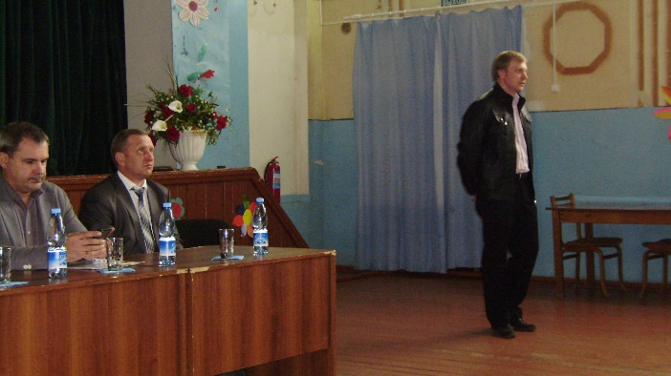 | В нашем районе начал работать многофункциональный центр по предоставлению государственных и муниципальных услуг. Организация «молодая», но уже показывает положительные результаты своей работы. В МФЦ вы можете обратиться с любыми вопросами,
касающимися ваших документов: сделать запрос в кадастровую палату, обратиться в УФМС по поводу обмена паспорта и др. На базе вашего сельсовета тоже работает специалист МФЦ- Вахитова Екатерина Викторовна. Есть график работы МФЦ.
Жайворонок Владимир Алексеевич- рабочий Гавриловской СОШ.
А где в настоящее время можно оплатить госпошлину?
Ответ: Пока госпошлина оплачивается только в банке в п. Саракташ. Конечно, это жителям села неудобно, я думаю, в скором времени этот вопрос уладиться.

Р Е Ш И Л И :
1. Отчёт главы о работе Гавриловского сельсовета за 2015 год принять к сведению.
2. Информацию выступающих принять к сведению.
Итоги голосования: за-71, против -нет, воздержалось –нет

2. СЛУШАЛИ: Маслова С.С.- участкового уполномоченного полиции
о результатах деятельности участкового уполномоченного полиции за 2015 год.
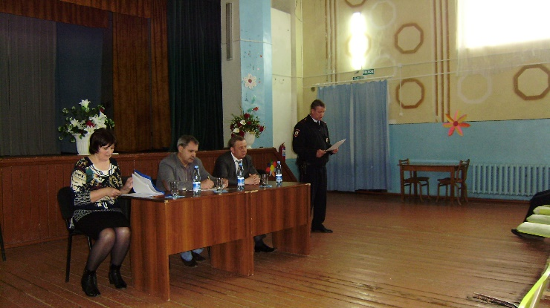 | В должности участкового уполномоченного полиции МО МВД РФ «Саракташский» я служу с 01.08.2014 года.  Приказом начальника МО МВД РФ «Саракташский» за мной закреплен административный участок № 14, который включает в себя три сельских совета:
Гавриловский сельский совет площадью 12080,4 га, население 901 человек из них 158 несовершеннолетних, 315 жилых дворов; Карагузинский сельский совет площадью 6100 га, с населением 381 человек из них 41 несовершеннолетний 116 жилых дворов; Надеждинский сельский совет площадью 11200 га, с населением 648 человек из них 141 несовершеннолетний, 221 жилой дом.
На обслуживаемом мной административном участке расположены: 2 средние школы: Гавриловская СОШ-70 обучающихся, Надеждинская СОШ- 56 обучающихся и 1 общеобразовательная - Карагузинская школа – 23 обучающихся, 3 детских сада в с. Гавриловка 34 воспитанника, с. Надеждинка -25 воспитанников, с. Карагузино -10 воспитанников. На данной территории расположено 3- ФАПа, 13 объектов торговли, 4 объекта сельхоз производства.
В соответствии с государственной комплексной программой профилактики правонарушений на административном участке № 14 за 12 месяцев 2015 года проделана следующая работа:
Выявлено, рассмотрено и квалифицировано 78 материалов, из них 8 материалов, по которым усматривались признаки преступления, предусмотренные статьями уголовного кодекса РФ в виде умышленного причинения легкого вреда здоровью и побои в соответствии с постановлением Государственной думы РФ от 1997 года данные материалы относятся к делам частного обвинения и относятся к компетенции мирового суда, после полного сбора направлены в мировой суд Саракташского района.
Содержащие признаки преступлений 16, из них по ст. 156 УК РФ – 1, по ст. 119 УК РФ -1, ст. 115 ч. 2 УК РФ – 2, ст. 159 УК РФ -1, ст. 245 УК РФ – 1, ст. 222 УК РФ – 1, ст. 260 УК РФ – 1, ст. 318 УК РФ – 1, ст. 158 УК РФ – 5, ст. 160 УК РФ – 2,
Исполнено 66 материалов входящей корреспонденции.
В ходе проводимой работы выявлено 89 административных правонарушений, из них:
по ст. 14.1 ч.1 КоАП РФ - 16,
по ст. 7.27 КоАП РФ – 3,
по ст. 19.1 КоАП РФ -1,
по ст. 19.13 КоАП РФ – 3,
по ст. 20.21 КоАП РФ – 41,
по ст. 20.25 ч. 1 КоАП РФ – 5,
по ч. 1 ст. 6.9 Ко АП РФ – 1,
по ст. 5.35 КоАП РФ – 2,
по ст. 19.24 КоАП РФ – 1,
по ст. 6.24 ч. 1 КоАП РФ – 2,
по ст. 20.20 ч. 1 КоАП РФ – 5,
по ст. 12.1 ч. 1 КоАП РФ – 2,
по ст. 12.3 ч. 1 КоАП РФ – 2,
по ст. 12.7 ч.1 КоАП РФ – 2,
по ст. 12.6 КоАП РФ – 1,
по ст. 12.26 КоАП РФ – 1
По всем данным административным материалам принято соответствующее решение.
На административном участке 26 человек ранее судимых, на профилактическом учете состоят 14 человек: из них стоящих на учёте в ПДН МО МВД РФ «Саракташский»
2-несовершеннолетних
1)-Изюмский М.А., с. Гавриловка ул. Школьная 5
2)- Боев К.Н. , с. Гавриловка ул. Школьная 27
Данные лица регулярно проверяются по месту жительства, обучения, проводятся беседы с родителями, преподавателями , соседями в ходе которых устанавливается характеризующая информация на данных лиц. С несовершеннолетними проводятся профилактические беседы о недопущении повторного совершения правонарушений и преступлений.
Также проводятся рейдовые мероприятия по местам массового досуга несовершеннолетних (клубы, школьные секции), совместно с инспектором ПДН осуществляются встречи на открытых уроках в школах где несовершеннолетним разъясняются их права и обязанности, также ответственность за совершение тех или иных правонарушений и преступлений, также встречи с родителями на школьных родительских собраниях.
3-лица осуждены к условной мере наказания.
2-лица формально подпадающие под административный надзор.
На административном участке совместно с представителями Муниципального образованиями , членами административной комиссии и депутатами еженедельно проводятся рейды по выявлению лиц нарушающих правила благоустройства населенных пунктов, нарушения правил содержания домашних животных, нарушения спокойствия граждан в ночное время, соблюдения правил пожарной безопасности и другие нарушения законодательства Оренбургской области. .
По письменным поручениям прокуратуры, суда, следствия, дознания проведено 4 следственных действия, разыскано и доставлено уклоняющиеся от явки по повесткам 3 человека.

Проблемными остаются вопросы:
1. Бродячий скот, собаки и домашняя птица.
2. Реализация спиртосодержащей жидкости домашней выработки, а также водки производства Республики Казахстан.
3. Оснащение средствами видео-фиксации, освещением и охраны в общественных местах на предприятиях и организациях.
Обязуюсь с большей отдачей продолжить дальнейшую работу по защите прав и законных интересов граждан от противоправных посягательств, профилактику правонарушений на обслуживаемом административном участке - то есть служить народу!

ВЫСТУПИЛИ:
1.Маслобойников Юрий Владимирович, инженер-эколог государственной экологической службы Оренбургской области
Вы перечислили только статьи УК по которым были совершены нарушения и преступления, назовите кто и какие преступления совершил в области браконьерства. Чтобы люди знали, что для охоты и рыболовства нужно брать разрешения и делать все по закону.

Р Е Ш И Л И :
1.Информацию выступающих принять к сведению.
Итоги голосования: за-71, против -нет, воздержалось –нет

3. СЛУШАЛИ: Жайворонок Раису Михайловну – депутата Гавриловского с/с, председателя комиссии по благоустройству территориии
На территории с. Гавриловка проходят субботники по уборке территорий: в парке, около учреждений и организаций, находящихся на территории Гавриловского сельсовета. Необходимо привести кладбища в с. Гавриловка, д. Булгаково в порядок
Проводятся профилактические мероприятия с населением о выполнении санитарных норм и правил. Распространили среди населения извещения о наведении порядка на придомовых территориях. Проводятся беседы с жителями села о ремонте и покраске заборов и фасадов домов. Нерадивым хозяевам пришлось выписывать предписания о срочном наведении порядка возле своих домов. Большинство жителей давно уже убрали свои территории. Хочу обратиться к старостам сел Правда и Булгаково ещё раз поговорите с населением. На территории ваших сел очень много сухой травы, что создает пожароопасную ситуацию, а так же выбрасывают мусор где попало. М Наша комиссия будет вынуждена привлекать экологические службы, которые имеют полномочия наложения штрафов. Я думаю они немаленькие.
Хочется рекомендовать всем сделать цветники возле домов и учреждений и село станет красивее и чище.

ВЫСТУПИЛИ:
1.Банчужный А.А.- пенсионер, житель с. Гавриловка.
Меня очень волнует состояние нашей свалки. Хочу обратиться ко всем здесь присутствующим, не вываливайте мусор рядом со свалкой. Есть же обваловка и проезд во внутрь свалки. Ведь весь мусор и бумага летит на кладбище. Ужас!
2. Абанова А.К.- почтальон, жительница д. Булгаково.
Жителей д. Булгаково волнует состояние уличного освещения в нашей деревне. Его просто нет. Не горит ни одна лампочка. В Гавриловке и д. Правда уже прошли ремонтные работы по уличному освещению, надеемся, что скоро и у нас будет светло.
3.Семенютина Л.Н.- жительница с. Гавриловка, пенсионерка.
По улицам села ни пройти, ни проехать. Сплошные ямы и ухабы. Может можно засыпать ямы гравием или щебнем. В прошлом году сделали ямочный ремонт по ул. Школьной и ул. Правды, а в этом году уже от ремонта ничего не осталось. Только деньги зря потратили.

Р Е Ш И Л И :
1. Информацию выступающих принять к сведению.
Итоги голосования: за-71, против -нет, воздержалось –нет

4. СЛУШАЛИ: Белоус А.В. – члена ДПД, депутата сельсовета о пожарной безопасности на территории села.
В целях снижения количества пожаров и последствий от них в жилом секторе необходимо соблюдать и выполнять требования пожарной безопасности (не сжигать мусор, не загромождать подъездные пути, иметь запас воды и первичные средства пожаротушения, следить за электропроводкой). Следить за состоянием газового и электрооборудованием. В помещениях с печным отоплением, в банях соблюдать правила эксплуатации печей, не оставлять без присмотра топящиеся печи. На сегодняшний день, как показываю последние события, участились пожары в жилых домах. Поэтому стало необходимым мероприятием- приобретение извещателей. Это недорогостоящее оборудование сохранит вам и вашим близким жизнь. Просим обращаться в администрация сельсовета по поводу приобретения извещателей. Ведутся беседы и распространяются памятки по пожарной безопасности.

Р Е Ш И Л И :
1.Населению соблюдать и выполнять требования пожарной безопасности: не сжигать мусор, провести обследование состояния электропроводки в домах.
Итоги голосования: за-71, против- нет, воздержалось –нет

5. СЛУШАЛИ: Варламову Е.И. – специалиста Гавриловского сельсовета, о найме пастухов индивидуального скота.
В этом году поступило всего одно заявление о найме на работу в качестве пастуха индивидуального крупнорогатого скота от Кустаева Сирокдая Жумагалеевича.
С 26 апреля 2016 года скот пройдёт все необходимые ветеринарные обработки. Быки- производители есть. В зимний период за ними ухаживал Кустаев С.Ж.. Давайте послушаем кандидата в пастухи, узнаем его условия и предложения.

ВЫСТУПИЛИ:
1. Кустаев С.Ж.
Плата за 1 гол. КРС– 400 руб. и за содержание быков-производителей – 50 руб.за 1 гол. Карда для содержания быков совсем развалилась, необходим строительный материал. Одному пасти очень тяжело, поэтому я пригласил себе в напарники Кузьмина Н.Н.. Он уже много лет пас индивидуальный скот, опыт имеет. Лошади у нас есть. Предлагаю начать пастьбу с 1 мая 2016 г., потому, что трава ещё не подросла. Время пастьбы -7 -00 ч.. Договор составим.
2. Жайворонок В.А. – житель с. Гавриловка.
Кустаев С.Ж. в прошлом году пас отлично без нареканий. Предлагаю с его условиями согласиться. На ремонт карды собрать по 100 руб.

Р Е Ш И Л И :
- Избрать пастухами Кустаева С.Ж. и Кузьмина Н.Н.
- Производить плату по 400 руб с гол., 100 руб. с 1 гол. на содержание быков.
- Собрать по 100 руб. на ремонт карды.
Итоги голосования: за- 71, против- 0, воздержалось –0

Председатель собрания Е.И. Варламова
Секретарь Л.И. Морозова

